BÁO CÁO THỰC HÀNH LAP03

GIAO THỨC TCP VÀ UDP

Môn học: Nhập môn mạng máy tính

Lớp: IT005.M17.1

Họ tên: Nguyễn Mạnh Đức

MSSV: 20521196

I.Bắt gói và phân tích UDP

1. Các trường (field) trong UDP header

* Source port
* Destination port
* Length
* Checksum

1. Qua thông tin hiển thị của Wireshark, xác định độ dài (tính theo byte) của mỗi trường trong UDP header

* Source port: 2bytes
* Destination port: 2 bytes
* Length: 2 bytes
* Checksum: 2 bytes









1. Giá trị của trường Length là độ dài của toàn bộ datagram bao gồm header và data
2. Số bytes lớn nhất mà payload của UDP có thể chứa là: 216 – 8 = 65528 bytes
3. Giá trị lớn nhất có thể có của port nguồn: 216 – 1 = 65535
4. Protocol number của UDP ( cả hệ 10 và hệ 16 )

* Hệ 10: 17
* Hệ 16: 11

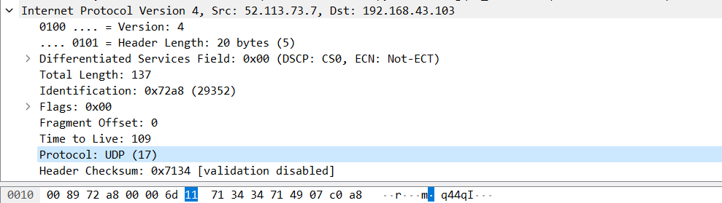

1. Kiểm tra một cặp gói tin gồm: gói tin do máy mình gửi và gói tin phản hồi của gói tin đó. Miêu tả mối quan hệ về port number của 2 gói tin.

Gói tin 6 và gói tin 120

Mối quan hệ về port number của 2 gói tin:

* Source Port của gói tin 6 là Destination Port của gói tin 120
* Destination Port của gói tin 6 là Source Port của gói tin 120

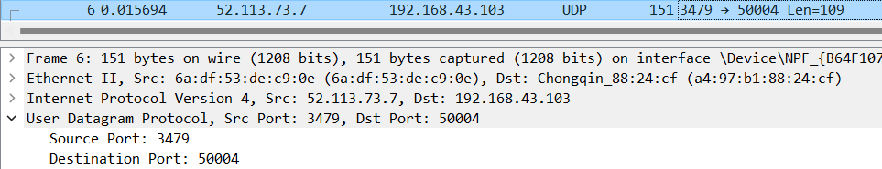

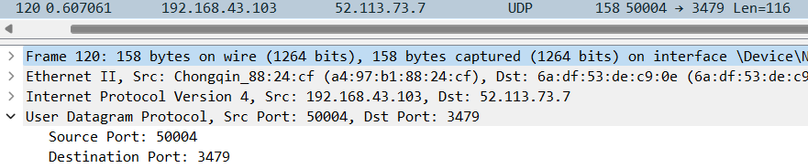

II.Phân tích hành vi TCP

1. Địa chỉ IP và TCP Port của máy khách gửi file cho gaia.cs.umass.edu

Địa chỉ IP: 192.168.43.103

TCP Port: 62207

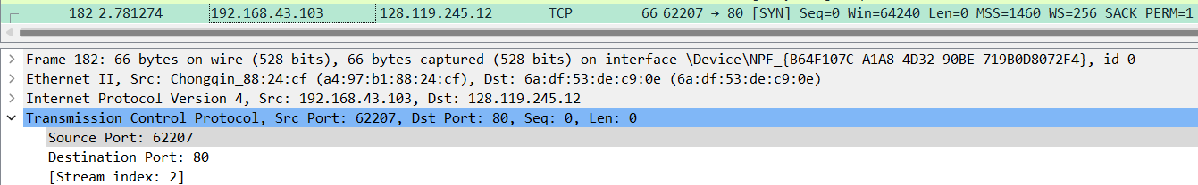

1. Địa chỉ IP của trang gaia.cs.umass.edu

Địa chỉ IP: 128.119.245.12



1. TCP SYN segment sử dụng sequence number = 0 để khởi tạo kết nối TCP giữa máy khách và gaia.cs.umass.edu.

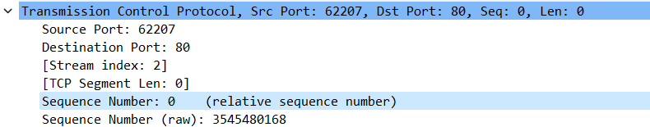

Thành phần trong segment cho ta biết segment đó là TCP SYN segment

1. Sequence number của SYNACK segment được gửi bởi gaia.cs.umass.edu đến máy khách để trả lời cho SYN segment là: 0

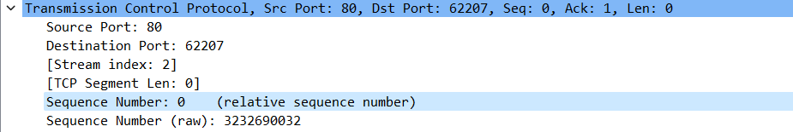

Giá trị của Acknowledgement trong SYNACK segment là: 1

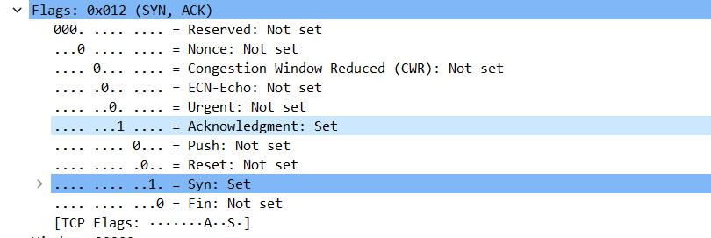

1. Sequence number của TCP segment có chứa lệnh HTTP POST là: 152217

1. Sequence number của 6 segments:

* Segment 1(Frame 228) sequence number: 1
* Segment 2(Frame 229) sequence number: 705
* Segment 3(Frame 230) sequence number: 2055
* Segment 4(Frame 231) sequence number: 3405
* Segment 5(Frame 232) sequence number: 4755
* Segment 6(Frame 233) sequence number: 6105

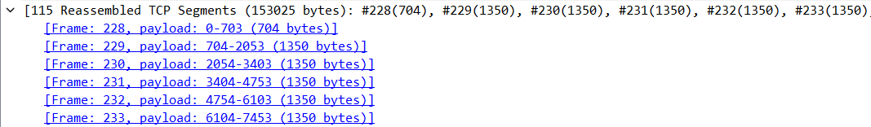



Bảng tính RTT

|  |  |  |  |
| --- | --- | --- | --- |
|  | Sent time | ACK received time | RTT (seconds) |
| Segment 1 | 3.110997 | 3.430277 | 0.319280 |
| Segment 2 | 3.111223 | 3.447971 | 0.336748 |
| Segment 3 | 3.111223 | 3.469980 | 0.358757 |
| Segment 4 | 3.111223 | 3.483975 | 0.372752 |
| Segment 5 | 3.111223 | 3.544385 | 0.433162 |
| Segment 6 | 3.111223 | 3.542385 | 0.431162 |

- Tính EstimatedRTT theo Công thức:

EstimatedRTT = 0.875 * EstimatedRTT + 0.125 * SampleRTT

EstimatedRTT segment 1 = 0.319280 second

EstimatedRTT segment 2 = 0.875 * 0.3192800 + 0.125 * 0.336748 = 0.3214635 second

EstimatedRTT segment 3 = 0.875 * 0.3214635 + 0.125 * 0.358757 = 0.3261252 second

EstimatedRTT segment 4 = 0.875 * 0.3261252 + 0.125 * 0.372752 = 0.3319536 second

EstimatedRTT segment 5 = 0.875 * 0.3319536 + 0.125 * 0.433162 = 0.3446047 second EstimatedRTT segment 6 = 0.875 * 0.3446047 + 0.125 * 0.431162 = 0.3554244 second

1. Độ dài của 6 segment đầu tiên.

* Độ dài của segment 1: 704
* Độ dài của segment 2: 1350
* Độ dài của segment 3: 1350
* Độ dài của segment 4: 1350
* Độ dài của segment 5: 1350
* Độ dài của segment 6: 1350

1. Lượng buffer còn trống nhỏ nhất mà bên nhận thông báo cho bên gửi trong suốt file trace là: 64240.

